Realne opcije – 20 minutna predstavitev

Moja tema diplomske naloge je, da predstavim realne opcije. Bolj natančno bom govoril o uporabi realnih opcij pri odločanju o dolgoročnih investicijah v podjetjih.

**---------------------------------------------------------------------------------------------------------------------------**

Odločitev za investiranje v projekt je eden izmed osnovnih problemov, s katerim se srečujejo vsa podjetja. Ne glede na velikost podjetja, je problem investiranja ključen za možnost uspešnega nadaljnjega razvoja. Pri izbiri različnih investicij so se skozi zgodovino oblikovali številni modeli za vrednotenje investicij, saj podjetje le na podlagi svojih občutkov in ugibanj težko sprejme odločitve, ki se bodo izkazala kot uspešna. Zato je za podjetje pomembno, da se odloča za dobre in predvsem uspešne metode vrednotenja in s tem poveča možnost dobre naložbe, kar bi povečalo vrednost podjetja in posledično povečalo premoženje delničarjev. Prav tako pa management z uporaba investicijskih metod predstavi smiselnost investicije in na eni strani prepriča vlagatelje, na drugi strani pa delničarjem utemelji smiselnost investicije.

Poznamo številne metode vrednotenja investicije, kot so metoda neto sedanje vrednosti (NPV), notranja stopnja donosa (IRR), popravljena stopnja donosa, ekonomski dobiček, drevo odločanja in ostale. Največkrat uporabljena metoda je metoda neto sedanje vrednosti.

Neprestano spreminjanje, povpraševanje in hitro rastoča tehnologija so faktorji, ki zanimajo podjetje in so hkrati del tveganja. Osnovno tveganje je povpraševanje po dobrinah, ki vpliva na denarni tok podjetja, vrednost investicije in ekonomski padec ali ekonomsko rast ostalih spremenljivk. Zelo pomembno vlogo pa imajo tudi regulativne omejitve, to so omejitve, ki omejujejo sposobnost podjetja, da maksimizira svojo ciljno funkcijo. Ko upoštevamo vse te dejavnike, oblikujemo metodo realnih opcij. Metoda omogoča razumevanje vpliva stroškov regulativnih omejitev in stroškov, ki nastanejo zaradi zamud, prenehanjem proizvodnje in ponovnim zagonom le-te. V zadnjih letih pa je uporaba metode realnih opcij narasla, ker upošteva fleksibilnost managementa, ta pa lahko ob neugodnih razmerah investicijo prekine ali ob ugodnih razmerah investicijo razširi, kar močno spremeni vrednost same investicije.

Namen diplomske naloge je predstavitev metode realnih opcij kot še eno izmed metod vrednotenja investicij, ki se je izkazala kot dobra alternativa tradicionalnim metodam in izboljšala sprejemanje investicij.

**--------------------------------------------------------------------------------------------------------------------------------**

Investicijsko odločanje

Ena izmed pomembnejših podjetniških naložb so dolgoročne investicije – to so tiste, od katerih pričakujemo donose na dolgi rok. Takšne investicije običajno zahtevajo velike finančne vložke, ki pa lahko na koncu prinesejo velike donose. Ustrezne dolgoročne naložbe lahko zagotavljajo uspešno stabilnost in dobro poslovanje podjetij, medtem ko neustrezne dolgoročne naložbe negativno vplivajo na podjetje in lahko podjetje privede v stečaj. Zaradi tega so dolgoročne investicije ene izmed najpomembnejših poslovnih odločitev.

Večini investicijskim odločitvam so skupne tri pomembne lastnosti. Prva je, da so investicije popolnoma ali delno nepovratne. Z drugimi besedami začetni investicijski strošek ni nikoli v celoti povrnjen v primeru, da se premislimo in hočemo preklicati prvotno investicijsko odločitev. Druga značilnost je, da obstaja negotovost glede prihodnjih denarnih tokov investicij. Najboljše kar podjetje lahko naredi je, da oceni verjetnosti posameznih scenarijev investicije in na podlagi tega določi vrednost posamezne investicijske odločitve. Tretja značilnost investicij pa je, da ima podjetje možnost investicijske odločitve preložiti na primernejši čas v prihodnosti, saj tako pridobi več informacij, vendar se moramo zavedati, da nikoli ne pridobi popolne negotovosti.

Kako naj se torej podjetje sooča z negotovostjo glede prihodnjih denarnih tokov in tržnih gibanj? Ena izmed rešitev je uporaba neto sedanje vrednosti.

**--------------------------------------------------------------------------------------------------------------------------------------**

Neto sedanja vrednost

Metoda NPV napove prihodnje denarne tokove in jih diskontira s primernim opurtunitetnim stroškom kapitala (opurtunitetni strošek kapitala je ocenjen kot donosnost tržnega sredstva z identičnim tveganjem, kot ga ima investicijska priložnost). Težava je v tem, da oportunitetni strošek kapitala ni stalen. Le-ta je odvisen od tveganosti denarnih tokov in od tega, ali je tveganje soodnosno z ostalim tržnim tveganjem ali ne. Kot diskontno stopnjo se največkrat uporablja tehtano aritmetično povprečje stroškov kapitala podjetja (WACC). Problem tehtanega povprečja je, da zajema le tveganje za podjetje celotno, ne pa tveganja, ki je prisotno pri posameznem projektu. WACC je torej dober približek, vendar le do takrat, ko ne prihaja do velikih razlik v sistematičnem tveganju med posameznimi investicijskimi priložnostmi podjetja.

$$NPV=-I_{0}+\sum_{t=1}^{n}{\frac{{DT}_{t}}{{(1+WACC)}^{t}}}$$

DTt  - denarni tok investicijskega projekta

WACC – tehtano povprečje stroškov kapitala podjetja

I0 – začetna investicija

Pozitivna vrednost NPV na pove, da je vrednost naložbe večja od investicijskih vložkov, saj bo podjetje s tem dobilo več kot pa je znašal vložek v investicijo. Obratno pa velja, da negativna vrednost NPV pomeni, da bomo s takšno investicijo zmanjšali premoženje lastnikov. V primeru, ko se odločamo med dvema projektoma, izberemo tistega, ki ima višjo NPV vrednost, če je ta pozitivna, sicer pa oba zavrnemo.

**------------------------------------------------------------------------------------------------------------------------------------**

**Primer: Izračun NPV**

**-----------------------------------------------------------------------------------------------------------------------------------**

Pomanjkljivosti metode neto sedanje vrednosti

* Katera diskontna stopnja je pravilna? Pravilna diskontna stopnja naj bi bila v teoriji enaka donosnosti v vrednostne papirje z enakim tveganjem kot sama investicija. Zaradi težke določljivosti primerne diskontne stopnje, je v metodi NPV največkrat uporabljena kar konstanta diskontna stopnja, ta pa predpostavlja, da negotovost geometrično narašča skozi čas, zato je NPV bolj naklonjena kratkoročnim projektom. Problem diskontne stopnje pa je tudi ta, da ne upošteva vpliva managementa, ki bi lahko v prihodnje spremenil svoje odločitve,
* Metoda NPV predpostavlja da so prihodnji denarni toki konstanti in ne upošteva, da od časa vzpostavitve projekta podjetje dobi nove informacije, ki lahko spremenijo odločanje,
* Problem apliciranje metode na vrednotenje strateških odločitev, kjer obstaja povezava med sedanjimi in prihodnjimi denarnimi tokovi. Metoda NPV ne upošteva možnosti, da se podjetje včasih vstopi na trg, ne zaradi pozitivne NPV ampak zaradi prednostne pozicije na trgu. #To je primer večstopenjske odločitve, ki potencialno vključuje opcije širitve, opustitve ali zakasnitve projekta na primernejši čas
* Zelo velika pomanjkljivost NPV je tudi predpostavka, da je investicija povratna, to pomeni, da se bodo vsi začetni vložki povrnili, če se bo investicija izkazala za slabo

**--------------------------------------------------------------------------------------------------------------------------**

Opcije

Opcija je izveden finančni instrument, ki daje imetniku pravico, ne pa tudi obveznosti, kupiti ali prodati osnovni instrument po vnaprej znani ceni na znan dan v prihodnosti. Ločimo nakupno opcijo, ki daje imetniku pravico kupiti osnovni instrument na točno določen dan v prihodnosti po točno določeni ceni, in prodajno opcijo, ki daje imetniku pravico osnovni instrument na določen dan v prihodnosti po vnaprej znani ceni. Cena v opcijski pogodbi se imenuje izvršilna cena. Obdobje veljavnosti pogodbe pa imenujemo čas do dospetja. Glede na to kdaj lahko opcijo izkoristimo, poznamo ameriško opcijo, katero lahko izkoristimo v določenem obdobju v prihodnosti, in evropsko opcijo, katero pa lahko izkoristimo le na točno določen dan v prihodnosti.

Za prodajalca je torej obveznost iz opcije neodložljiva, če to zahteva kupec. Za slednjega pa predstavlja opcija možnost izbire, ali nekaj izvršiti – to pomeni prodati ali kupiti, to pa je odvisno od opcije – ali ne.

Glede na izvršilno ceno in čas do dospetja lahko klasificiramo opcije po tem, ali je postavljena izvršilna cena v opcijski pogodbi višja, enaka ali nižja od tržne cene osnovnega instrumenta. Izvršilna cena je vnaprej določena cena v opcijski pogodbi, s katero lahko kupec unovči pravico iz opcije – nakupa ali prodajo osnovnega instrumenta. Tako ločimo tako imenovane opcije, ki se splačajo, opcije, ki se ne splačajo in opcije na meji.

**--------------------------------------------------------------------------------------------------------------------------------------**

Dejavniki, ki vplivajo na vrednotenje opcij

1. Tekoča tržna cena pripadajočega osnovnega instrumenta (S): vrednost opcije temelji na vrednosti osnovnega instrumenta. Posledično spremembe v ceni osnovnega instrumenta vplivajo na vrednost opcije.
2. Izvršilna cena opcije (X): to je vnaprej določena cena, po kateri lahko opcijo izvršimo. V primeru nakupne opcije bo vrednost nakupne opcija manjša, ko bo izvršilna cena naraščala. V primeru prodajne opcije, kjer ima kupec opcije pravico prodati osnovni instrument po vnaprej določeni ceni,
3. Čas do izteka opcije oziroma zapadlost opcije (t): daljši kot je čas opcije, vrednejša je opcija
4. Predvidena netvegana obrestna mera (r): ker kupec plača opcijo vnaprej se pojavijo tudi oportunitetni stroški. Višina le-teh je odvisna od višine obrestnih mer ter od časa zapadlosti opcije.
5. Dividende oziroma njihovo izplačilo: vrednost osnovnega instrumenta se zmanjša, če so dividende izplačane v času trajanja opcije.

**--------------------------------------------------------------------------------------------------------------------------------**

Kaj so realne opcije?

Termin realnih opcij je uvedel Stewart Myers leta 1977. Sam termin se nanaša na povezavo možnosti uporabe opcijskega modela vrednotenja pri vrednotenju nefinančnih oziroma realnih investicij. Realne opcije so razširitev finančnih opcij na realna, nefinančna sredstva.

Možnost reagiranja na spreminjajoče okoliščine imenujemo managerska opcija, saj dajejo managerju možnost, da poseže v rezultate. Takšne opcije imenujemo tudi strateške opcije, ker so pogosto povezane z obsežnimi strateškimi investicijskimi projekti. Možnosti reagiranja na spreminjajoče okoliščine lahko imenujemo tudi realne opcije, ki so, kot že samo ime pove, povezane z realnimi sredstvi.

Zmožnost managementa prilagajanja prihodnjim spremembam kot odgovor na tržne spremembe poveča vrednost investicijskih priložnosti, saj ima management možnost povečati denarne tokove oziroma omejiti pričakovane izgube. Vse to prevede do razširitve metode NPV

Razširjena NPV = pasivna metoda NPV prihodnjih denarnih tokov

+ vrednost opcije, ki izvira iz aktivnega managementa

**--------------------------------------------------------------------------------------------------------------------------------------**

Vsaka analiza z realnimi opcijami se začne z oblikovanjem odločitvenih scenarijev, ki pa mu sledi dejansko vrednotenje. Interpretacije dobljenih rezultatov pogosto spodbujajo nadaljnje razprave, ponovno oblikovanje scenarijev in ponovno vrednotenje opcij, pri tem pa lahko odkrijemo nove opcije. Analiza realnih opcij omogoča managementu razumeti kako negotovost vpliva na investicijsko odločitev, in prepoznati, kje je razlog, da se opcija ne splača. Po preteku določenega časa, ko so rezultati že malo bolj znani, analiza realnih opcij omogoča in spodbuja podjetje, da preoblikuje predpostavke, na katerih temelji prvotna analiza realnih opcij.

Glavne prednosti in značilnosti realnih opcij so:

1. Osredotoča se na sprejemanje zanesljivih in hkrati najboljših odločitev
2. Zaveda se, da negotovost dodaja vrednost opcijam
3. Iščejo nove donosne priložnosti in zbirajo informacije, da je opcija izkoriščena ob pravem času
4. Vodi k temu, da podjetje vgradi več fleksibilnosti v organizacijo
5. Prilagodljivost projekta
6. Sistematično odkrije, da so obsežnejši projekti bolj vredni
7. Omogoča pogled na projekt, kot možnost visokih zaslužkov in omejene izgube

Realne opcije združujejo finance, strategijo in infrastrukturo podjetja. Zmožnost spremembe poti investicijskih odločitev zahteva strogo disciplino znotraj podjetja in zahteve od zaposlenih-+-, da se odločajo na podlagi realnih opcij in skrbijo za skrbno izvajanje investicije.

Primerjava metode NPV z metodo realnih opcij

V nasprotju z metodo NPV metoda realnih opcij upošteva vpliv managementa, ki lahko ob ugodni proizvodni poveča investicijo in tako se podjetju lahko še poveča končni donos. Tako ne samo, da je lahko vrednost podjetja večja, ampak tudi metoda realnih opcij postane veliko bolj realna od metode NPV.

Na spodnji sliki lahko vidimo, katere spremenljivke upošteva metoda realnih opcij in katere NPV. Vidimo, da metoda NPV zajema le dve spremenljivki, in to sedanjo vrednost pričakovanih denarnih tokov in sedanjo vrednost investicije. Model realnih opcij lahko tudi opišemo kot model, ki zajema NPV in še vrednost fleksibilnosti.

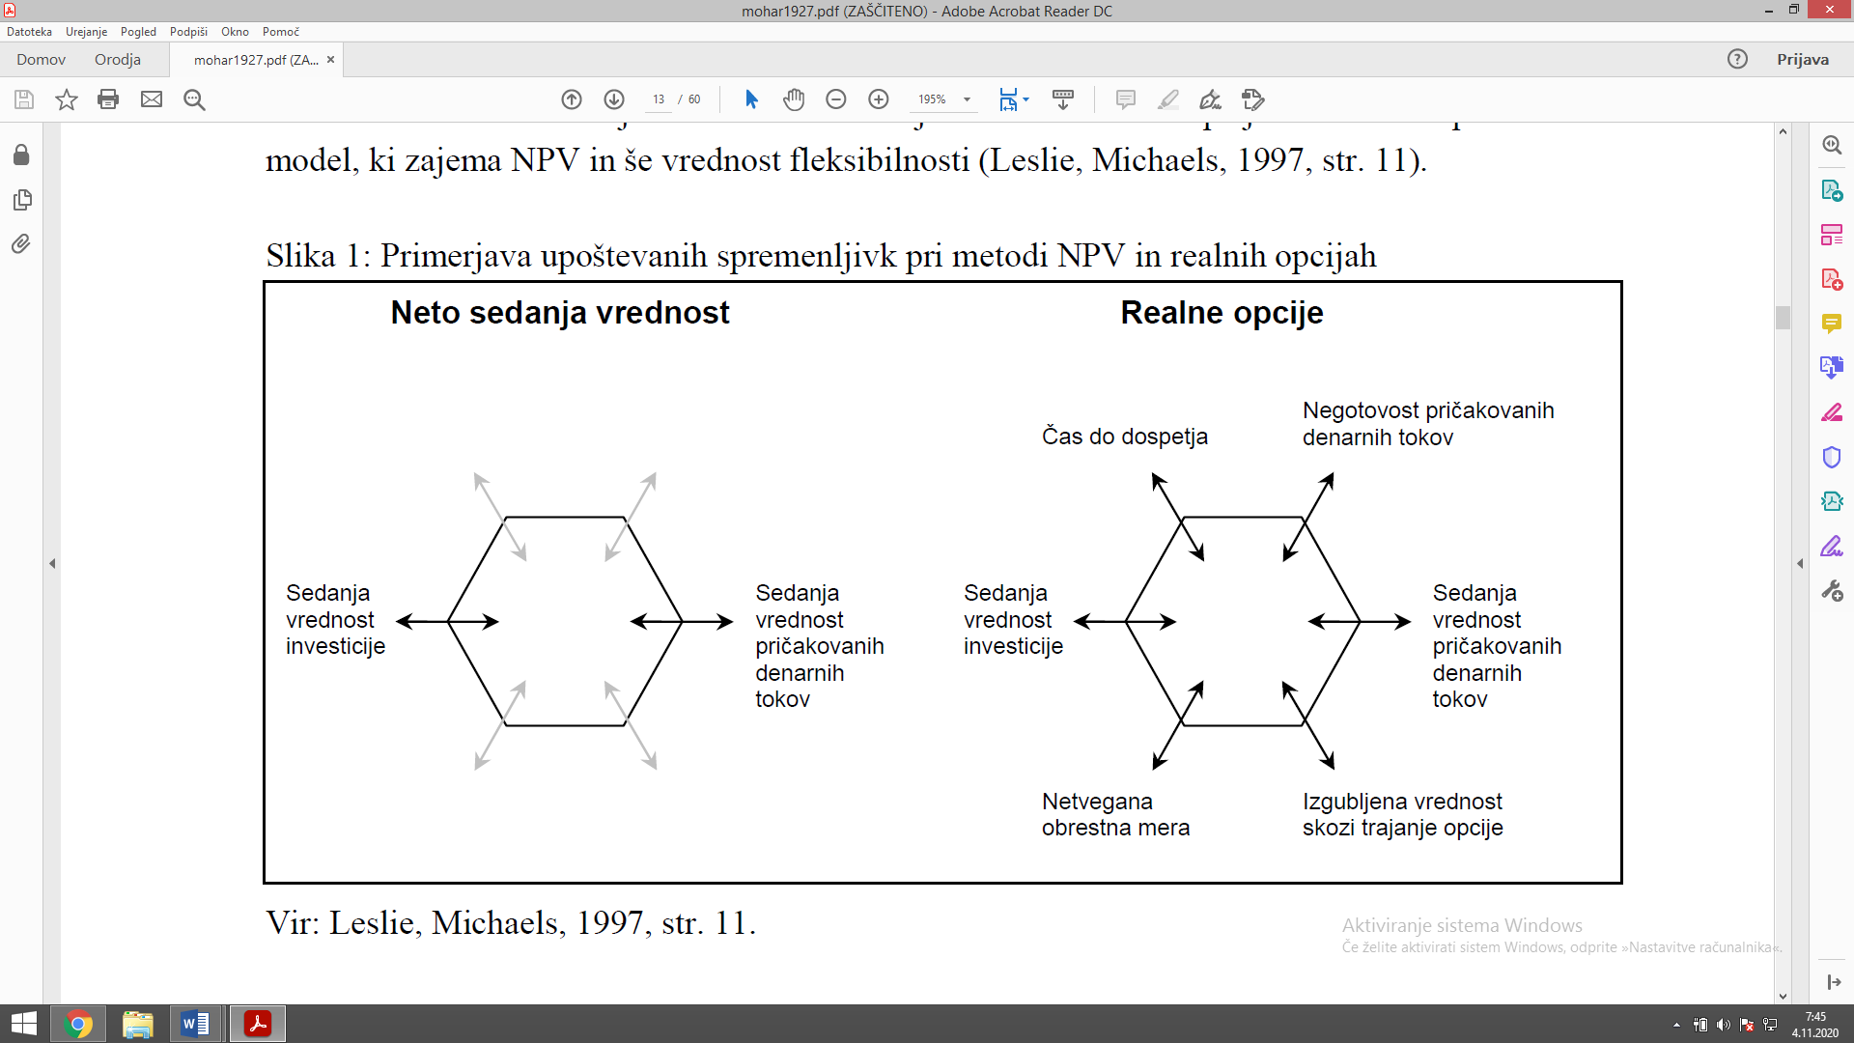

**-------------------------------------------------------------------------------------------------------------------**

Primerjavo metode NPV in metode realnih opcij si lahko ogledamo na primeru podjetja, ki se odloča o investiciji v novo tovarno. Investicija je popolnoma nesprejemljiva – tovarno se lahko uporablja le za izdelavo točno določenih strojev in če potrebe na trgu po le-teh ni več, podjetje ne more uporabiti tovarno za kak drug projekt in si s tem povrniti stroške investicije. Tovarno zgradimo takoj, s stroškom I in tovarna bo izdelala en stroj vsako leto, brez proizvajalnih stroškov. Cena takega stroja je 125 evrov, vendar se bo cena naslednjo leto spremenila. Z verjetnostjo q se bo povišala na 200 evrov in z verjetnostjo 1-q bo padla na 50 evrov. Cena potem na tej ravno ostane.

Netvegana obrestna mera naj bo 10%, investicijski strošek I=1600€ in q = 0,5.

**------------------------------------------------------------------------------------------------------------------------**

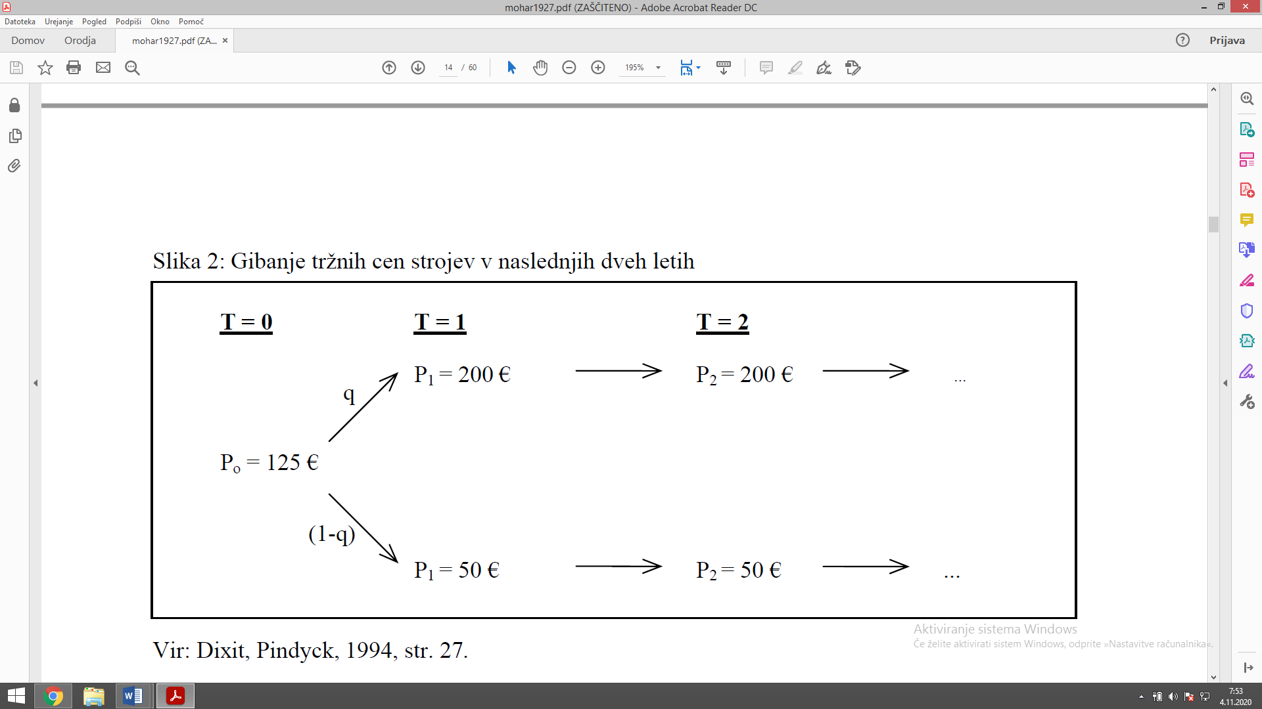

**-------------------------------------------------------------------------------------------------------------------**

Izračunajmo neto sedanjo vrednost, če vzamemo za pričakovano prihodnjo vrednost stroja ceno 125 evrov, saj je verjetnost 0,5.

$$NPV=-1,600+\sum_{t=0}^{∞}{\frac{125}{{(1,1)}^{t}}= -1,600+1375= -225 €}$$

Dobimo negativno NPV, zato se na podlagi te metode podjetje ne bi odločilo za investiranje v izgradnjo nove tovarne.

Ta zaključek je napačen, saj zgornji račun ne upošteva stroška – oportunitetnega stroška investiranja danes, kot pa počakati eno leto in tako pridobiti možnost investirati v primeru, če cena stroja naraste. Če cena stroja če eno leto zraste in podjetje je počakalo, potem je NPV enaka

$$NPV=0,5*(\frac{-1600}{1,1}+\sum_{t=1}^{∞}{\frac{200}{{(1,1)}^{t}})= 273 €}$$

Tukaj, pa vidimo, da je NPV pozitivna. Zato se odločitev za zakasnitev vstopa v investicijo, lahko izkaže za zelo pozitivno.